

МИНИСТЕРСТВО НАУКИ И ВЫСШЕГО ОБРАЗОВАНИЯ РОССИЙСКОЙ ФЕДЕРАЦИИ

Федеральное государственное автономное образовательное учреждение высшего образования

**Дальневосточный федеральный университет**

(ДВФУ)

ИНСТИТУТ МАТЕМАТИКИ И КОМПЬЮТЕРНЫХ ТЕХНОЛОГИИ

**Департамент информационной безопасности**

**Информационная безопасность**

**ОТЧЕТ**

по лабораторной работе № 5

на тему «**Защита маршрутизатора для административного доступа. Часть 1, 2, 3»**

|  |
| --- |
| Выполнил:  студент гр. Б9119-09.03.03пиуп  ___________ |
| Проверил:  ___________  С.Г. Фадюшин  _______________________                        (оценка) |

г. Владивосток

2022

Задание

1. Настроить основные параметры устройств:
2. Подключение сетевых кабелей, как показано на топологической схеме
3. Настройка базовых параметров IP-адресации для маршрутизаторов и компьютеров
4. Настройка OSPF-маршрутизации
5. Настройка хост-компьютеров
6. Проверка связи между хостами и маршрутизаторами

Ход работы

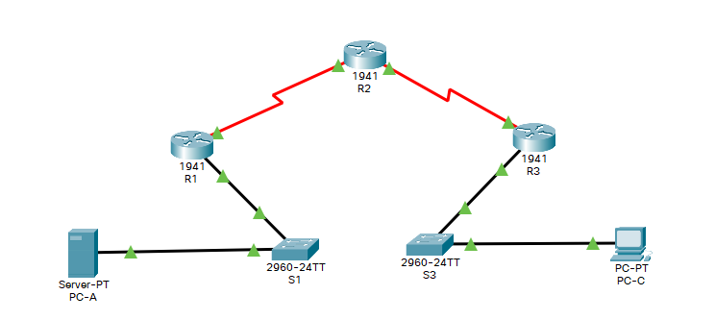

Рисунок 1 – Топология сети

Рисунок 2 – Настройка IP адресации на R1

Рисунок 3 – Настройка IP адресации на R2

Рисунок 4 – Настройка IP адресации на R3



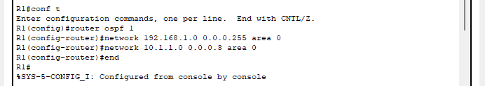

Рисунок 5 – Настройка OSPF на R1

Рисунок 6 – Настройка OSPF на R2

Рисунок 7 – Настройка OSPF на R3

Рисунок 8 – Настройка IP адреса на PC-A

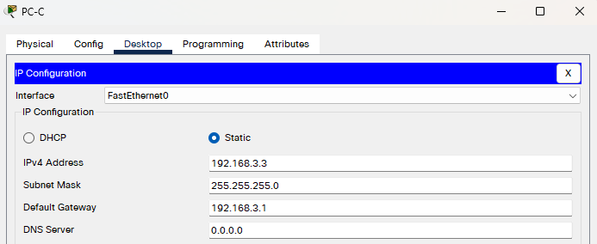

Рисунок 9 – Настройка IP адреса на PC-C

Рисунок 10 – Проверка доступности устройств

Вывод

В ходе выполнения лабораторной работы была выполнена настройка основных параметров устройств:

1. Подключение сетевых кабелей, как показано на топологической схеме;
2. Настройка базовых параметров IP-адресации для маршрутизаторов и компьютеров;
3. Настройка OSPF-маршрутизации;
4. Настройка хост-компьютеров;
5. Проверка связи между хостами и маршрутизаторами.